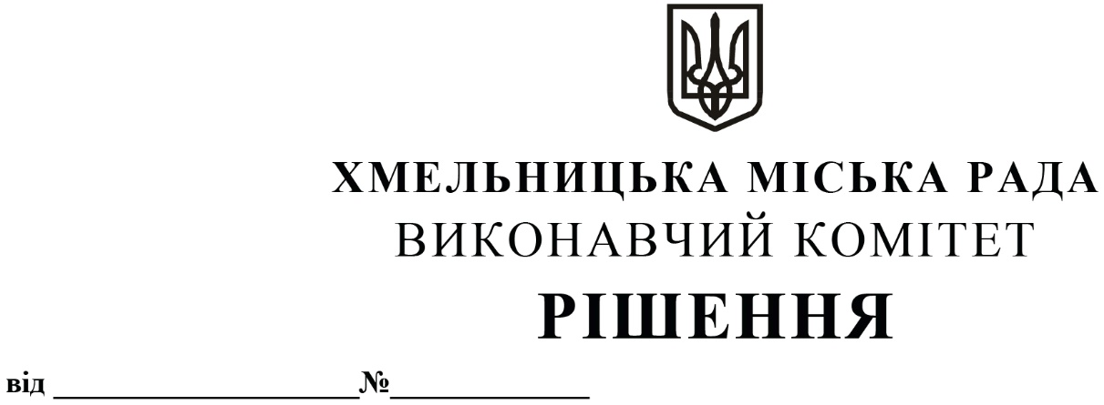

11.09.2025 1266

Про призначення тимчасового автомобільного перевізника на автобусних маршрутах загального користування № 15 та № 17

Розглянувши клопотання управління транспорту та зв’язку, лист фізичної особи-підприємця Ямкового І.Г., керуючись Законами України «Про автомобільний транспорт», «Про місцеве самоврядування в Україні» та Порядком проведення конкурсу з перевезення пасажирів на автобусному маршруті загального користування, затвердженим постановою Кабінету Міністрів України від 03.12.2008 року № 1081 (із внесеними змінами), виконавчий комітет міської ради

ВИРІШИВ:

1. Призначити фізичну особу-підприємця Ямкового Івана Григоровича тимчасовим автомобільним перевізником на автобусних маршрутах загального користування № 15 «Залізничний вокзал - Речовий ринок» та № 17 «Речовий ринок - ринок Дубове».

2. Уповноважити начальника управління транспорту та зв’язку Костика К. О. від імені виконавчого комітету на підписання з фізичною особою-підприємцем Ямковим Іваном Григоровичем тимчасових договорів про організацію перевезення пасажирів на міських автобусних маршрутах загального користування в м. Хмельницькому, терміном на 3 (три) місяці.

3. Контроль за виконанням рішення покласти на управління транспорту та зв’язку та заступника міського голови М. Ваврищука.

Міський голова Олександр СИМЧИШИН